Лабораторная работа 10
Математические методы и модели поддержки принятия решений
Вариант 3. Анализ эффективности фирм и корреляция Спирмена
Выполнил: Шестернин Денис
Группа: ДЭ 39-26

Исходные данные и выбор модели
Методичка: стр. 53-60; таблица варианта 3 на стр. 56. Наблюдаются 25 фирм. y₁ - доход от юридических услуг, y₂ - доход от реинжиниринга, тыс. ₽. x₁ - число юристов, x₂ - число экономистов, чел. Все исходные доходы и ресурсы положительны.
Для оценки эффективности использован анализ оболочки данных с ориентацией на выпуск и переменной отдачей от масштаба. Эта модель приведена в презентации преподавателя. Она определяет возможность пропорционального увеличения обоих доходов при неизменных ресурсах. Условие Σλ = 1 задаёт выпуклую комбинацию фирм, а не произвольное изменение масштаба.

Линейная математическая модель
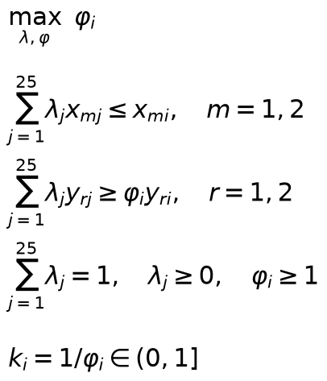
Фирма сама входит в набор эталонов: λ_{i}=1, φ_{i}=1 допустимы, поэтому φ_{i} ≥ 1. k_{i}=1 означает радиальную эффективность относительно этой выборки; k_{i}<1 - резерв пропорционального увеличения доходов. Резерв в процентах равен (φ_{i}-1)·100%, а не (1-k_{i})·100%.
Минимизация k с произведением k·Σλy заменена эквивалентной линейной записью через φ = 1/k. В GAMS доходы делятся на 1000 только для улучшения масштаба коэффициентов; оценка эффективности не меняется.

Данные и эффективность всех 25 фирм
№ | y₁ | y₂ | x₁ | x₂ | φ | k | Резерв, %
1 | 823 | 464 | 9 | 6 | 1,000000 | 1,000000 | 0,00
2 | 1 196 | 829 | 13 | 10 | 1,000000 | 1,000000 | 0,00
3 | 1 322 | 327 | 15 | 6 | 1,002193 | 0,997812 | 0,22
4 | 1 060 | 393 | 12 | 6 | 1,026100 | 0,974564 | 2,61
5 | 913 | 675 | 11 | 8 | 1,022826 | 0,977684 | 2,28
6 | 1 075 | 749 | 12 | 9 | 1,008272 | 0,991796 | 0,83
7 | 1 055 | 736 | 12 | 9 | 1,026585 | 0,974104 | 2,66
8 | 1 126 | 391 | 13 | 6 | 1,014497 | 0,985710 | 1,45
9 | 1 056 | 387 | 12 | 6 | 1,034677 | 0,966485 | 3,47
10 | 1 317 | 564 | 15 | 8 | 1,009620 | 0,990472 | 0,96
11 | 799 | 457 | 9 | 6 | 1,024906 | 0,975699 | 2,49
12 | 1 114 | 388 | 13 | 6 | 1,024260 | 0,976315 | 2,43
13 | 948 | 309 | 11 | 5 | 1,000000 | 1,000000 | 0,00
14 | 989 | 874 | 10 | 10 | 1,000000 | 1,000000 | 0,00
15 | 702 | 863 | 8 | 9 | 1,000000 | 1,000000 | 0,00
16 | 1 753 | 419 | 19 | 8 | 1,000000 | 1,000000 | 0,00
17 | 1 653 | 203 | 17 | 6 | 1,000000 | 1,000000 | 0,00
18 | 1 098 | 874 | 13 | 10 | 1,000000 | 1,000000 | 0,00
19 | 1 663 | 357 | 19 | 7 | 1,000000 | 1,000000 | 0,00
20 | 1 226 | 696 | 13 | 9 | 1,006695 | 0,993350 | 0,67
21 | 1 140 | 398 | 13 | 6 | 1,000000 | 1,000000 | 0,00
22 | 1 445 | 507 | 14 | 8 | 1,000000 | 1,000000 | 0,00
23 | 429 | 827 | 6 | 8 | 1,000000 | 1,000000 | 0,00
24 | 665 | 417 | 8 | 5 | 1,000000 | 1,000000 | 0,00
25 | 792 | 848 | 9 | 9 | 1,000000 | 1,000000 | 0,00

Единицы: доходы - тыс. ₽; ресурсы - человек. Итоговые k и φ совпали с GAMS до 10⁻⁹. Полная таблица с остатками ограничений, эталонами, размером фирмы и долей юристов: results/lab10_python_dea.csv.

Интерпретация и эталонные фирмы
Радиально эффективны 14 фирм: 1, 2, 13, 14, 15, 16, 17, 18, 19, 21, 22, 23, 24, 25. Во второй фазе отдельно максимизированы нормированные остатки ограничений при фиксированном φ. У всех радиально эффективных фирм остатки нулевые в пределах допуска: они также сильно эффективны для выбранной модели с переменной отдачей от масштаба.
Для неэффективной фирмы эталон задаётся весами λ. Они могут быть неединственными: совпадение k обязательно, совпадение конкретного набора весов между двумя решателями не требуется. При независимом расчёте эталон уточнён во второй фазе, которая определяет оставшиеся возможности улучшения. В GAMS сохранён один допустимый эталон для пропорционального увеличения доходов.
Фирма | k | φ | Эталоны: номер и вес
3 | 0,997812 | 1,002193 | 17:0.360426; 21:0.639574
4 | 0,974564 | 1,026100 | 17:0.085418; 21:0.467357; 22:0.149075; 24:0.298150
5 | 0,977684 | 1,022826 | 18:0.061232; 21:0.353744; 25:0.585024
6 | 0,991796 | 1,008272 | 18:0.333333; 19:0.063850; 22:0.205633; 25:0.397183
7 | 0,974104 | 1,026585 | 18:0.333333; 19:0.065793; 22:0.201748; 25:0.399126
8 | 0,985710 | 1,014497 | 17:0.010269; 21:0.976040; 22:0.004564; 24:0.009128
9 | 0,966485 | 1,034677 | 17:0.107300; 21:0.416299; 22:0.158800; 24:0.317600
10 | 0,990472 | 1,009620 | 18:0.111111; 19:0.510082; 22:0.090946; 25:0.287860
11 | 0,975699 | 1,024906 | 1:0.794993; 14:0.025626; 22:0.025626; 24:0.153755
12 | 0,976315 | 1,024260 | 17:0.004529; 21:0.989432; 22:0.002013; 24:0.004026
20 | 0,993350 | 1,006695 | 2:0.163119; 18:0.281325; 22:0.444444; 25:0.111111

Проверка оптимальности оценок эффективности
Для всех 25 фирм расчёт в GAMS с решателем CPLEX завершён нормально и дал оптимальное решение. Независимо решены прямая и двойственная задачи линейного программирования с решателем HiGHS. Проверены неотрицательность λ, суммы весов, оба ресурса и оба дохода. Максимальная разница k: 4.919e-13; максимальное нарушение ограничений эталонов, рассчитанных в GAMS: 1.542e-09.
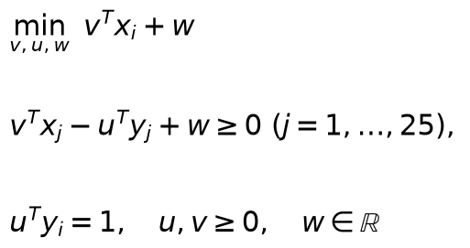
Равенство целевых значений прямой и двойственной задач в пределах допуска подтверждает оптимальность. Сопоставление данных и эталонов выполнено для всех фирм, без исключения наблюдений.

Связь эффективности с размером фирмы
Размер = x₁+x₂. H₀: монотонная связь эффективности с размером отсутствует; H₁: имеется связь любого знака. Двусторонний тест, α=0,05, n=25. При совпадениях используются средние ранги; 14 оценок k=1 образуют одну группу совпадений.
Показатель | Значение
ρ Спирмена | 0,104348
t; степени свободы | 0,503184; 23
p, приближение по распределению Стьюдента | 0,619620
p, перестановочная проверка | 0,614502

H₀ не отвергается. По этим данным статистически значимая монотонная связь не выявлена. Это не доказательство отсутствия любой связи и не причинный вывод.

Связь эффективности с долей юристов
Доля юристов = x₁/(x₁+x₂). Гипотезы, уровень значимости и число наблюдений те же.
Показатель | Значение
ρ Спирмена | -0,102864
t; степени свободы | -0,495950; 23
p, приближение по распределению Стьюдента | 0,624636
p, перестановочная проверка | 0,619312

H₀ не отвергается. Оценённая корреляция отрицательная, но при α=0,05 недостаточно оснований считать её статистически значимой.

Статистическая проверка и ограничения
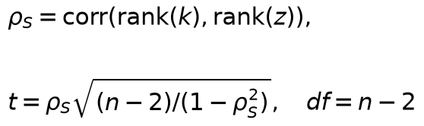
Для маленькой выборки приближение по распределению Стьюдента дополнено 200 000 случайными перестановками рангов k. Начальное число генератора случайных чисел — 20261007. Перестановочное p равно доле перестановок с не меньшим абсолютным значением ρ. К числителю и знаменателю добавлена единица. Ошибка Монте-Карло около 0,0011 и 0,0011 соответственно; вывод при 5% устойчив. Перестановочная проверка предполагает обменность наблюдений при нулевой связи. Тест не учитывает возможную зависимость оценок эффективности, поскольку все фирмы сравниваются с одной границей производственных возможностей. Поэтому выводы относятся к данной выборке.

Сопоставление эффективности
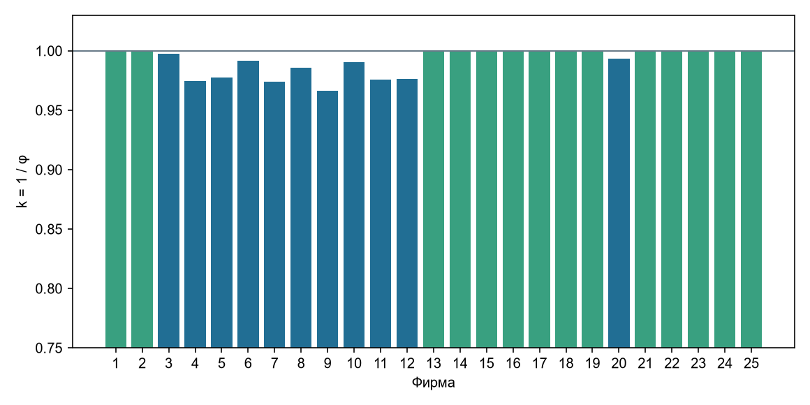
Зелёным показаны эффективные фирмы. Шкала вертикальной оси начинается с 0,75, чтобы различия были видны; она не отражает абсолютную доходность бизнеса.

Реализация и источники
Программа models/lab10.gms решает 25 задач линейного программирования. Данные - data/dea-variant-3.csv и models/dea-data.inc. Результаты GAMS - lab10_gams_dea.csv и lab10_gams_peers.csv. Независимые проверки и статистика - independent_check.py; исходные значения тестов - lab10_stats.json. Полный протокол - logs/lab10.lst.
inputs(m).. sum(j,x(j,m)*intensity(j)) =l= xref(m);
outputs(r).. sum(j,y(j,r)*intensity(j)) =g= phi*yref(r);
convexity.. sum(j,intensity(j)) =e= 1;
solve dea using lp maximizing phi;
report(i,'k')=1/phi.l;
Карточка №10: пункты 1-3
Лекция преподавателя: анализ эффективности бизнеса
Пример анализа эффективности в официальной библиотеке GAMS
Документация SciPy по корреляции Спирмена для малых выборок
В расчёте использована модель с ориентацией на выпуск и переменной отдачей от масштаба. Оценки характеризуют эффективность фирм относительно рассматриваемой выборки.

